ГОСУДАРСТВЕННОЕ БЮДЖЕТНОЕ ПРОФЕССИОНАЛЬНОЕ ОБРАЗОВАТЕЛЬНОЕ УЧРЕЖДЕНИЕ САМАРСКОЙ ОБЛАСТИ «ГУБЕРНСКИЙ КОЛЛЕДЖ Г. СЫЗРАНИ»

УТВЕРЖДАЮ
Директор ГБПОУ «ГК г. Сызрани»
П.В. Салугин
« » 2025 г.

Программа
инклюзивной профориентационной каникулярной смены
«Портной - прекрасное дело»
для обучающихся с ОВЗ 8-9 классов
образовательных организаций по профессии
16909 «Портной»

Форма реализации программы: смешанная (очно-заочная)

Автор-составитель:
Шароватова Светлана Борисовна, преподаватель
Папунина Людмила Александровна, методист

г. Сызрань, 2025

Пояснительная записка

В настоящее время подготовка конкурентноспособных специалистов, отвечающих требованиям рыночной экономики, является важной задачей системы образования. Поэтому много внимания уделяется профориентационной работе с обучающимися. В государственном бюджетном профессиональном образовательном учреждении Самарской области «Губернский колледж г. Сызрани» (далее – ГБПОУ «ГК г. Сызрани») профориентационная работа направлена на повышение уровня информированности обучающихся общеобразовательных организаций о востребованных на региональном рынке труда профессиях, на формирование позитивного имиджа системы профессионального образования.
Настоящая программа «Портной - прекрасное дело» направлена на повышение уровня информированности обучающихся общеобразовательных организаций по профессии 16909 «Портной».
Программа является инклюзивной, доступна для обучающихся с ОВЗ, ивалидностью (нарушение слуха, с нарушением зрения, с нарушением интеллекта, нарушениями опорно-двигательного аппарата) в составе групп полной включенности.
Цель программы – ознакомление обучающихся общеобразовательных организаций с профессиональным контекстом по профессии 16909 «Портной».
Задачи программы:
1) ознакомление обучающихся общеобразовательных организаций
- с производственно-технологическим процессом;
- с трудовым процессом;
- с профессионально-важными качествами работника;
с организационной культурой ООО «Округ»;
- с условиями получения образования по профессии 16909 «Портной» в ГБПОУ «ГК г. Сызрани» – организатора ПКС;
3) получение обучающимися общеобразовательных организаций практического опыта выполнения трудовых действий по 16909 «Портной»;
4) предоставление обучающимся общеобразовательных организаций возможности рефлексии полученного опыта.
Целевая аудитория: обучающиеся 8-9 классов общеобразовательных организаций Самарской области.
Количество часов на освоение программы:
всего – 8 часов, в том числе:
- ознакомление с условиями получения профессионального обучения по профессии 16909 «Портной» в ГБПОУ «ГК г. Сызрани», реализующего программу ПКС – 2,5 академических часа;
- получение школьником опыта выполнения элементов профессиональной деятельности на базе ГБПОУ «ГК г. Сызрани» (профессиональная проба «Коллаж – композиция современного комплекта одежды») – 1,5 академических часа;
- наблюдение школьником за деятельностью специалиста на рабочем месте, за технологическим процессом, работой оборудования; знакомство с профессиональными требованиями к работникам, с организационной культурой ООО «Округ» – 1 академический час;
- решение кроссворда «Швейное дело» – 1 академический час;
- инструктаж по ТБ, рефлексия – 2 академических часа.
Продолжительность программы: 4 дня.
Академический час: 40 минут.
Ожидаемые результаты:
- формирование у обучающихся общеобразовательных организаций общего представления о профессиональном контексте по профессии 16909 «Портной»;
- получение обучающимися общеобразовательных организаций опыта выполнения практических заданий по профессии 16909 «Портной»;
- формулирование обучающимися общеобразовательных организаций отношения к представленной профессиональной деятельности (ее элементам).

Тематический план

№ п/п | Тема | Количество часов | Организационная форма деятельности
1. | День 1. ПКС на базе ГБПОУ «ГК г. Сызрани» - знакомство с профессией 16909 «Портной» | 3 | Очная форма
1.1 | Инструктаж по технике безопасности | 0,2 часа | Очная форма инструктажа в ГБПОУ «ГК г. Сызрани»
1.2. | Общая характеристика профессии 16909 «Портной»  - условия обучения (сроки и формы обучения);  - порядок поступления на обучение | 0,5 часа | Очная презентация профессии 16909 «Портной»
1.3. | Характеристика содержания труда | 0,5 часа | Очная экскурсия в ГБПОУ «ГК г. Сызрани»  Видеоролик «Швея – профессия на все времена»
1.4. | Условия обучения профессии 16909 «Портной» | 0,5 часа | Очная экскурсия по мастерским ГБПОУ «ГК г. Сызрани»
1.5. | Мастер-класс в учебных мастерских «Показ приемов работы на промышленном оборудовании по профессии 16909 «Портной»» | 0,5 часа | Наблюдение и анализ организации технологического процесса и элемента профессиональной деятельности
1.6. | Карьерная карта профессионального обучения | 0,5 часа | Выполнение практико-ориентированного задания «Составление карьерной карты по профессии» в очной форме
1.7. | Рефлексия школьников своего участия в первом дне ПКС | 0,3 часа | Заполнение листа рефлексии.  Выявление отношения обучающихся к эмоциональному состоянию, отношению к информационному содержанию
2. | День 2. ПКС –профессиональные пробы в ГБПОУ «ГК г. Сызрани» | 2 | Очная форма
2.1 | Инструктаж по технике безопасности | 0,2 часа | Инструктаж в ГБПОУ «ГК г. Сызрани» перед выполнением профессиональных проб
2.2. | Практическое ознакомление с элементами профессиональной деятельности | 1,5 час | Профессиональная проба «Коллаж – композиция современного комплекта одежды» на базе ГБПОУ «ГК г. Сызрани»
2.3. | Рефлексия школьников своего участия во втором дне ПКС | 0,3 часа | Заполнение листа рефлексии.  Выявление отношения обучающихся к эмоциональному состоянию, отношению к информационному содержанию
3. | День 3. ПКС - знакомство с предприятием ООО «Округ» | 1,5 | Очная форма  (очная форма по согласованию)
3.1. | Инструктаж по технике безопасности | 0,2 часа | Инструктаж в ГБПОУ «ГК г. Сызрани» экскурсией
3.2. | Основные сведения об ООО «Округ»: основные виды деятельности, продукция, перспективы развития | 0,5 часа | Экскурсия на предприятие ООО «Округ» в дистанционной форме, просмотр видеороликов
3.3. | Функциональные обязанности специалиста, рабочее место, оборудование  Организационная культура ООО «Округ», меры поддержки молодых специалистов | 0,5 часа | Наблюдение за технологическим процессом, работой оборудования на предприятии ООО «Округ»  Интервью с профессионалом - представителем предприятия ООО «Округ»
3.4. | Рефлексия школьников своего участия во втором дне ПКС | 0,3 часа | Заполнение листа рефлексии.  Выявление отношения обучающихся к эмоциональному состоянию, отношению к информационному содержанию
4. | День 4. ПКС – решение кроссворда в ГБПОУ «ГК г. Сызрани» | 1,5 | Дистанционная форма
4.1. | Инструктаж перед выполнением задания | 0,2 часа
4.2. | Требования к индивидуальным особенностям человека, медицинские противопоказания | 1 час | Решение кроссворда «Швейное дело»
4.3. | Рефлексия школьников своего участия в ПКС | 0,3 часа | Заполнение листа рефлексии (прием «Лестница успеха»).  Составление письменного отзыва о ПКС

*профессиональная проба прописывается в Программе профессиональной пробы – в приложении 1.

Условия реализации программы

Требования к материально-техническому обеспечению:
Программа ПКС «Портной – прекрасное дело» реализуется на базе ГБПОУ «ГК г. Сызрани» и предприятия ООО «Округ» (по согласованию).
Программа ПКС «Портной - прекрасное дело» предполагает наличие следующих требований к помещениям:
- учебный кабинет № 31;
- мастерская;
- площадка предприятия ООО «Округ»

Перечень оборудования, инструментов, материалов, необходимых для реализации программы ПКС, в том числе профессиональной пробы, в расчете на количество участников ПКС:
- бумага;
- ткань,
- трафарет бумажный,
- ножницы.

Реализация инклюзивной ПКС не предусматривает создание особых условий для школьников с ОВЗ, инвалидностью.

Информационное обеспечение:
- перечень мультимедиа-разработок – презентация PowerPoint «Профессиональное образовательное учреждение Губернский колледж г. Сызрани – твой путь к успеху» - https://disk.yandex.ru/i/D5sYcj7CRzIxBQ,
- карьерная карта обучающегося по профессии 16909 «Портной» - видеофильм «Швея – профессия на все времена» - https://yandex.ru/video/preview/10612627168652496297;
- показ моделей одежды по профессии 16909 «Портной» - https://disk.yandex.ru/i/tvTkwoLUuVmATg;
- кроссворд https://disk.yandex.ru/d/wpn0GP6POqD0kQ;
- модель для коллажа https://disk.yandex.ru/d/wpn0GP6POqD0kQ;
- образцы работ по профессиональным пробам «Коллаж – композиция современного комплекта одежды» - № 2 https://disk.yandex.ru/i/6ej5Im3Qct7fnw; № 1 https://disk.yandex.ru/i/sh30BQxG_2jIJQ; № 3 https://disk.yandex.ru/i/F95po-su_O3JDg;

Кадровое обеспечение:
специалисты ГБПОУ «ГК г. Сызрани»,имеющие опыт работы в области профессиональной ориентации обучающихся общеобразовательных организаций и опыт работы с лицами с ОВЗ, инвалидностью – Шароватова Светлана Борисовна;
сотрудники ООО «Округ» (по согласованию).

Аннотация
Профориентационная каникулярная смена знакомит школьников с профессиональным контекстом профессии 16909 Портной, востребованной на региональном рынке труда. Наряду с этим решаются задачи содействия профессиональному самоопределению школьников, организации их досуга, полезной познавательной занятости в каникулярное время.
Для обучающихся 8-9 классов особенно актуальны вопросы профессионального выбора. Профориентационная каникулярная смена «Портной - прекрасное дело» направлена на профессиональную ориентацию обучающихся и представляет собой практико-ориентированные профориентационные мероприятия, направленные на знакомство с профессией 16909 «Портной.
Попробовать себя в роли Портного в процессе прохождения профессиональных проб – отличная возможность почувствовать творческий настрой профессии.
Программа содержит экскурсии на предприятие ООО «Округ», учебные мастерские ГБПОУ «ГК г. Сызрани», профессиональные пробы, мастер-классы, деловые игры, рефлексию.

Приложение 1
Описание профессиональной пробы
«Коллаж – композиция современного комплекта одежды»
Задание:
Выполнить композицию комплекта одежды современной девушки в городском стиле в технике коллаж.
Материалы:
- шаблон фигуры человека;
- лоскуты швейных материалов разной структуры, фактуры, рисунка;
- ножницы;
- бумага формат А 4;
- клей;
- фломастеры.
- ссылка на кроссворд https://disk.yandex.ru/i/ipPErIR6wSbrXg


Приложение 2
Образец работы по профессиональным пробам
«Коллаж – композиция современного комплекта одежды»
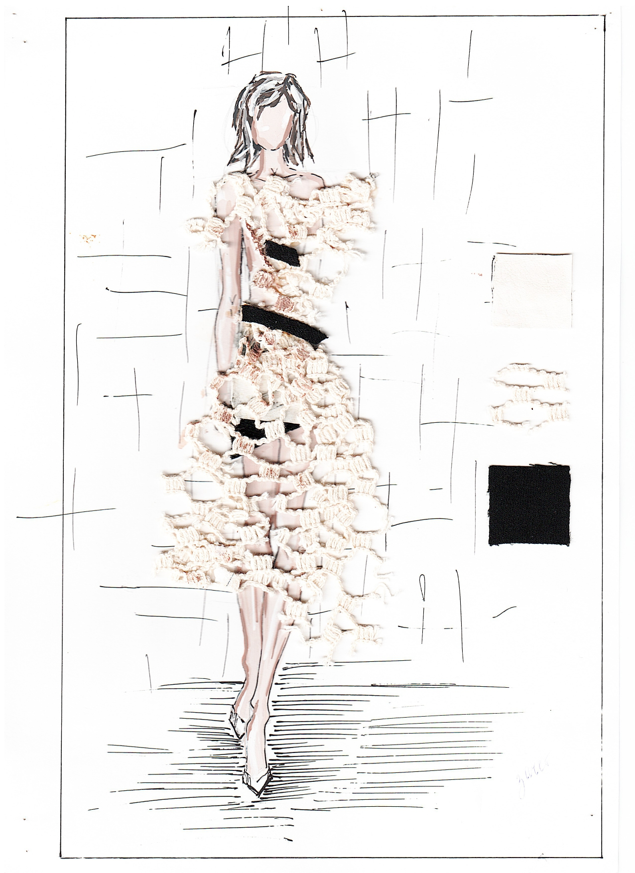

Приложение 3
Кроссворд «Швейное дело»

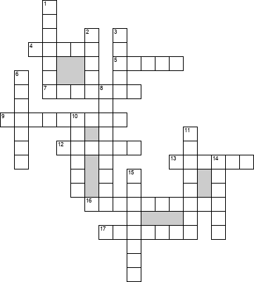

По горизонтали
4. Что снимают сантиметровой лентой с фигуры человека
5. Из меня одежду шьют, на диван обивку вьют
7. Режем мы и вырезаем.Маме шить мы помогаем
9. Колпачок который надевается на палец
12. Узкая тканная или плетеная лента, для отделки платья
13. Маленькая роста я, тонкая и острая
16. Специалист по раскрою одежды
17. Нитки намотаны на что?

По вертикали
1. Каждый месяц в обновке
2. Разновидность модели изделия
3. Легкая ткань из хлопка
6. Изготовлено из метала, прикалывает, закалывает чего-либо
8. Это футляр или подушечка для иголок
10. Шагает мастерица по шелку и по ситцу, как мал ее шажок зовётся он
11. Знают взрослые и дети-застегну я все на свете
14. Предназначена для вычерчивания кривых линей
15. Обо что уколола палец принцесса

Ответы на кроссворд:
